Аннотация

Рабочая программа реализуется на основе УМК, созданного под руководством Ю. Н.Макарычев. и учебника: Алгебра.8 класс. Авторы: Ю. Н.Макарычев, Н.Г. Миндюк, К.И. Нешков и др. М., «Просвещение», 2016г., рекомендованного Министерством образования и науки Российской Федерации.
Рабочая программа для 8 класса предусматривает обучение математике в объёме 105 часов в год, 3 часа в неделю из обязательной части учебного плана. В рабочей программе предусмотрено небольшое перераспределение часов, отличное от авторской программы.
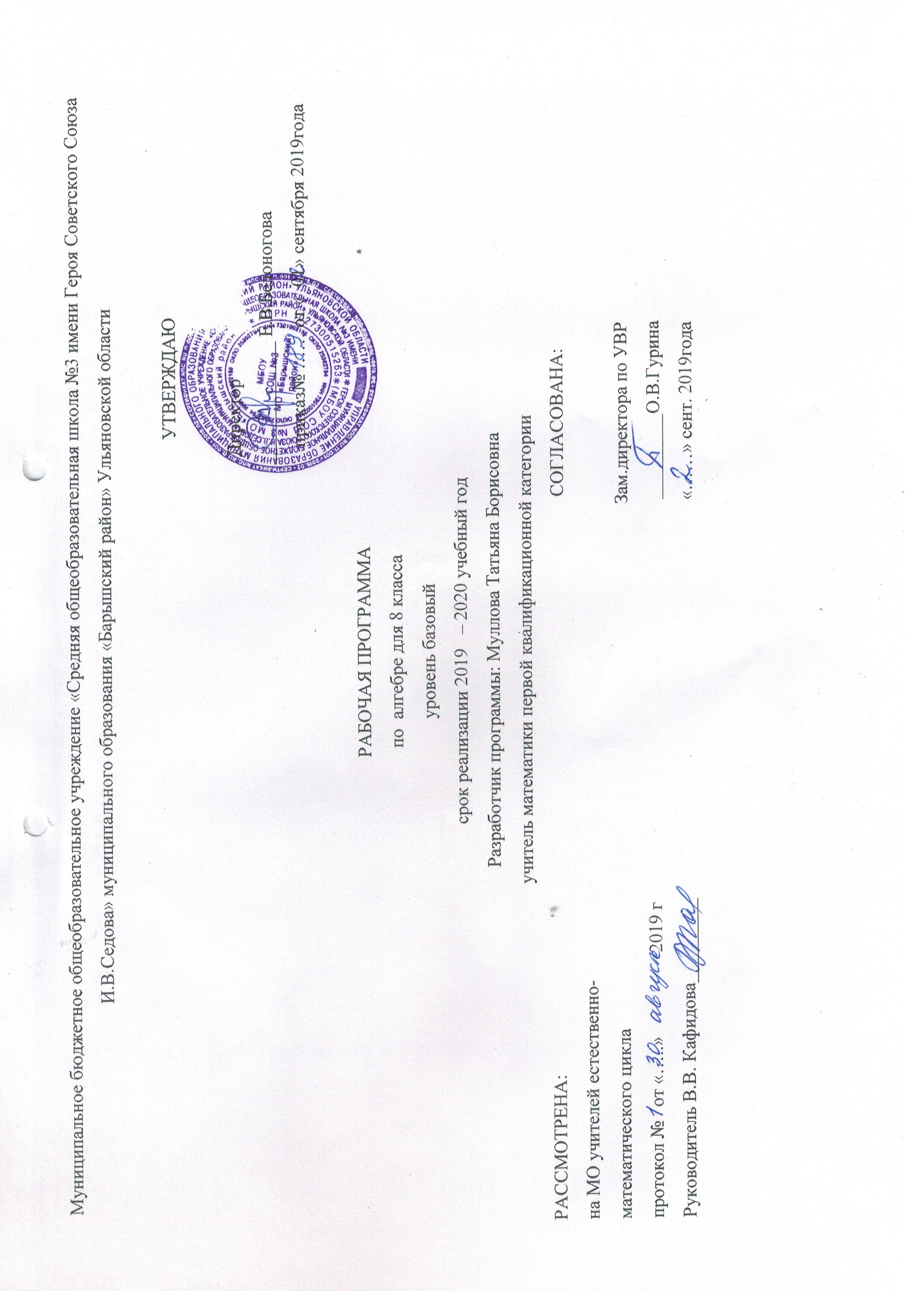

ПОЯСНИТЕЛЬНАЯ ЗАПИСКА
к рабочей программе по алгебре 8 класс
Рабочая программа составлена на основе основной образовательной программы основного общего образования МБОУ СОШ №3 МО «Барышский район», адаптированной общеобразовательной программы для учащихся с ограниченными возможностями здоровья (с задержкой психического развития) 5-9 класс.
Рабочая программа реализуется на основе УМК, созданного под руководством. Макарычева Ю.Н.., Миндюк Н.Г., Суворова С.Б: учебника «Алгебра 8 класс». Макарычев Ю.Н.., Миндюк Н.Г., Суворова С.Б. Москва «Просвещение», 2016 г.
Рабочая программа для 8 класса предусматривает обучение математики в объёме 105 часов в год, 3 час в неделю. В рабочей программе предусмотрено небольшое перераспределение часов, отличное от авторской программы. За счет повторения увеличено количество часов на тему «Рациональные дроби» , т.к. данный раздел включен в тесты ОГЭ.
Программа также рассчитана на учащихся, имеющих смешанное специфическое расстройство психического (психологического) развития (задержку психического развития). При обучении по данной программе будут учитываться следующие психические особенности этих детей: неустойчивое внимание, малый объем памяти, неточность и затруднения при воспроизведении материала, несформированность мыслительных операций анализа, синтеза, сравнения, обобщения, негрубые нарушения речи. Процесс обучения таких школьников имеет коррекционно-развивающий характер, что выражается в использовании заданий, направленных на коррекцию недостатков и опирается на субъективный опыт учащихся, связь изучаемого материала с реальной жизнью.

Планируемые результаты освоения учебного предмета
в направлении личностного развития
• развитие логического и критического мышления, культуры речи, способности к умственному эксперименту;
• формирование у учащихся интеллектуальной честности и объективности, способности к преодолению мыслительных стереотипов, вытекающих из обыденного опыта;
• воспитание качеств личности, обеспечивающих социальную мобильность, способность принимать самостоятельные решения;
• формирование качеств мышления, необходимых для адаптации в современном информационном обществе;
• развитие интереса к математическому творчеству и математических способностей;
в метапредметном направлении
• формирование представлений о математике как части общечеловеческой культуры, о значимости математики в развитии цивилизации и современного общества;
• развитие представлений о математике как форме описания и методе познания действительности, создание условий для приобретения первоначального опыта математического моделирования;
• формирование общих способов интеллектуальной деятельности, характерных для математики и являющихся основой познавательной культуры, значимой для различных сфер человеческой деятельности;

в предметном направлении:
1) овладение базовым понятийным аппаратом по основным разделам содержания; представление об основных изучаемых понятиях (число, геометрическая фигура, уравнение, функция, вероятность) как важнейших математических моделях, позволяющих описывать и изучать реальные процессы и явления;
2) умение работать с математическим текстом (анализировать, извлекать необходимую информацию), точно и грамотно выражать свои мысли в устной и письменной речи с применением математической терминологии и символики, использовать различные языки математики, проводить классификации, логические обоснования, доказательства математических утверждений;
3) развитие представлений о числе и числовых системах от натуральных до действительных чисел; овладение навыками устных, письменных, инструментальных вычислений;
4) овладение символьным языком алгебры, приемами выполнения тождественных преобразований рациональных выражений, решения уравнений, систем уравнений, неравенств и систем неравенств; умение использовать идею координат на плоскости для интерпретации уравнений, неравенств, систем; умение применять алгебраические преобразования, аппарат уравнений и неравенств для решения задач из различных разделов курса;
5) овладение системой функциональных понятий, функциональным языком и символикой; умение использовать функционально-графические представления для описания и анализа реальных зависимостей;
6) овладение основными способами представления и анализа статистических данных; наличие представлений о статистических закономерностях в реальном мире и о различных способах их изучения, о вероятностных моделях;
7) овладение геометрическим языком, умение использовать его для описания предметов окружающего мира; развитие пространственных представлений и изобразительных умений, приобретение навыков геометрических построений;
8) усвоение систематических знаний о плоских фигурах и их свойствах, а также на наглядном уровне — о простейших пространственных телах, умение применять систематические знания о них для решения геометрических и практических задач;
9) умение измерять длины отрезков, величины углов, использовать формулы для нахождения периметров, площадей и объемов геометрических фигур;
10) умение применять изученные понятия, результаты, методы для решения задач практического характера и задач из смежных дисциплин с использованием при необходимости справочных материалов, калькулятора, компьютера.
Алгебраические выражения
Ученик научится:
- оперировать понятиями «тождество», «тождественное преобразование», решать задачи, содержащие буквенные данные, работать с формулами;
- оперировать понятием квадратного корня, применять его в вычислениях;
- выполнять преобразование выражений, содержащих степени с целыми показателями и квадратные корни;
- выполнять тождественные преобразования рациональных выражений на основе
правил действий над многочленами и алгебраическими дробями;
- выполнять разложение многочленов на множители.
Ученик получит возможность:
- выполнять многошаговые преобразования рациональных выражений, применяя широкий набор способов
и приёмов;
- применять тождественные преобразования для решения задач из различных разделов курса.
Уравнения
Ученик научится:
- решать основные виды рациональных уравнений с одной переменной, системы двух уравнений с двумя переменными;
- понимать уравнение как важнейшую математическую модель для описания и изучения разнообразных реальных ситуаций, решать текстовые задачи алгебраическим методом;
- применять графические представления для исследования уравнений, исследования и решения систем уравнений с двумя переменными.

Ученик получит возможность:
- овладеть специальными приёмами решения уравнений и систем уравнений; уверенно применять аппарат уравнений для решения разнообразных задач из математики, смежных предметов, практики;
- применять графические представления для исследования уравнений, систем уравнений, содержащих буквенные коэффициенты.
Числовые множества
Ученик научится:
- понимать терминологию и символику, связанные с понятием множества, выполнять операции над множествами;
- использовать начальные представления о множестве действительных чисел.

Ученик получит возможность:
- развивать представление о множествах;
- развивать представление о числе и числовых системах от натуральных до
действительных чисел; о роли вычислений в практике;
- развить и углубить знания о десятичной записи действительных чисел (периодические и непериодические дроби).
Функции
Ученик научится:
- понимать и использовать функциональные понятия, язык (термины, символические обозначения);
- строить графики элементарных функций, исследовать свойства числовых функций на основе изучения поведения их графиков;
- понимать функцию как важнейшую математическую модель для описания
процессов и явлений окружающего мира, применять функциональный язык для описания и исследования зависимостей между физическими величинами;
Ученик получит возможность:
- проводить исследования, связанные с изучением свойств функций, в том числе с использованием компьютера; на основе графиков изученных функций строить более сложные графики (кусочно-заданные, с «выколотыми» точками и т. п.);
использовать функциональные представления и свойства функций решения математических задач из различных разделов курса.

Содержание учебного предмета

Повторение курса 7 класса (2 часа)
Рациональные дроби (23 часа)
Рациональные дроби и их свойства.
Сложение и вычитание алгебраических дробей.
Умножение и деление алгебраических дробей. Возведение алгебраической дроби в степень.
Квадратные корни (19 часов)
Действительные числа. Понятие квадратного корня из неотрицательного числа. Арифметический квадратный корень. Свойства арифметического квадратного корня Преобразование выражений, содержащих операцию извлечения квадратного корня. Освобождение от иррациональности в знаменателе дроби. Модуль действительного числа.
Вынесение множителя за знак корня. Внесение множителя под знак корня.
Квадратные уравнения (21 час)
Квадратное уравнение. Приведенное (не приведенное) квадратное уравнение. Полное (неполное) квадратное уравнение. Корень квадратного уравнения. Решение квадратного уравнения методом разложения на множители, методом выделения полного квадрата.
Дискриминант. Формулы корней квадратного уравнения. Параметр. Уравнение с параметром (начальные представления).
Алгоритм решения рационального уравнения. Биквадратное уравнение. Метод введения новой переменной.
Рациональные уравнения как математические модели реальных ситуаций.
Частные случаи формулы корней квадратного уравнения.
Теорема Виета. Разложение квадратного трехчлена на линейные множители.
Иррациональное уравнение. Метод возведения в квадрат. Решение задач с помощью квадратных уравнений. Решение дробных рациональных уравнений.
Неравенства (20 часов)
Свойства числовых неравенств.
Неравенство с переменной. Решение неравенств с переменной. Линейное неравенство. Равносильные неравенства. Равносильное преобразование неравенства.
Квадратное неравенство. Алгоритм решения квадратного неравенства.
Возрастающая функция. Убывающая функция. Исследование функций на монотонность ( с использованием свойств числовых неравенств).
Приближенные значения действительных чисел, погрешность приближения, приближение по недостатку и по избытку. Стандартный вид числа. Системы неравенств.
Степень с целым показателем (1 часов)
Определение степени с целым отрицательным показателем. Свойства степени с целым показателем. Стандартный вид числа
Элементы статистики (3 часа).
Сбор и группировка статистических данных. Наглядное представление статистической информации
Обобщающее повторение. Задания ОГЭ. (9 часов)

Тематическое планирование
Тема | Количество часов
Повторение курса 7 класса | 2
Рациональные дроби | 23
Квадратные корни | 19
Квадратные уравнения. | 21
Неравенства | 20
Степень с целым показателем. | 8
Элементы статистики. | 3
Обобщающее повторение. | 9
Итого | 105

Календарно – тематическое планирование
№ | Дата |  | Тема урока
№ | план | факт | Тема урока
 |  |  | Повторение курса 7 класса
1 |  |  | Многочлены
2 |  |  | Формулы сокращенного умножения
3 |  |  | Рациональные выражение
4 |  |  | Рациональные выражение
5 |  |  | Основное свойство дроби
6 |  |  | Сокращение дробей. Входная контрольная работа
7 |  |  | Сокращение дробей
8 |  |  | Сложение и вычитание дробей с одинаковыми знаменателями
9 |  |  | Сложение и вычитание дробей с одинаковыми знаменателями
10 |  |  | Сложение и вычитание дробей с одинаковыми знаменателями
11 |  |  | Сложение и вычитание дробей с разными знаменателями
12 |  |  | Сложение и вычитание дробей с разными знаменателями
13 |  |  | Сложение и вычитание дробей с разными знаменателями
14 |  |  | Контрольная работа №1 по теме «Сложение и вычитание рациональных дробей»
15 |  |  | Анализ контрольной работы
16 |  |  | Умножение дробей
17 |  |  | Возведение дроби в степень
18 |  |  | Возведение дроби в степень
19 |  |  | Деление дробей
20 |  |  | Деление дробей
21 |  |  | Преобразование рациональных выражений
22 |  |  | Преобразование рациональных выражений
23 |  |  | 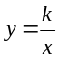Функция и ее график
24 |  |  | Функция и ее график
25 |  |  | Контрольная работа №2 «Умножение и деление рациональных дробей»
26 |  |  | Анализ контрольной работы. Рациональные числа
27 |  |  | Иррациональные числа
28 |  |  | Квадратные корни. Арифметический квадратный корень.
29 |  |  | Уравнение  х² = а.
30 |  |  | Нахождение приближенных значений  квадратного корня
31 |  |  | 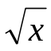Функция  и ее график.
32 |  |  | Функция  и ее график.
33 |  |  | Квадратный корень из произведения
34 |  |  | Квадратный корень из степени
35 |  |  | Контрольная работа № 3 по теме «Квадратный корень и его свойства»
36 |  |  | Анализ контрольной работы
37 |  |  | Вынесение множителя за знака корня. Внесение множителя под знак корня
38 |  |  | Вынесение множителя за знака корня. Внесение множителя под знак корня
39 |  |  | Вынесение множителя за знака корня. Внесение множителя под знак корня
40 |  |  | Преобразование выражений, содержащих квадратные корни
41 |  |  | Преобразование выражений, содержащих квадратные корни
42 |  |  | Преобразование выражений, содержащих квадратные корни
43 |  |  | Контрольная работа № 4 «Преобразование выражений, содержащих квадратные корни»
44 |  |  | Анализ контрольной работы
45 |  |  | Понятие квадратного уравнения
46 |  |  | Неполные квадратные уравнения.
47 |  |  | Формула корней квадратного уравнения
48 |  |  | Формула корней квадратного уравнения (D₁)
49 |  |  | Решение задач с помощью квадратных уравнений.
50 |  |  | Решение задач с помощью квадратных уравнений.
51 |  |  | Решение задач с помощью квадратных уравнений.
52 |  |  | Теорема Виета
53 |  |  | Теорема Виета
54 |  |  | Контрольная работа №5 «Квадратные уравнения».
55 |  |  | Анализ контрольной работы
56 |  |  | Решение дробных рациональных уравнений
57 |  |  | Решение дробных рациональных уравнений
58 |  |  | Решение дробных рациональных уравнений
59 |  |  | Зачет по теме «Решение дробных рациональных уравнений»
60 |  |  | Решение задач с помощью рациональных уравнений
61  62 |  |  | Решение задач с помощью рациональных уравнений
63 |  |  | Графический способ решения уравнений
64 |  |  | Контрольная работа № 6 «Решение дробных рациональных уравнений»
65 |  |  | Анализ контрольной работы
66 |  |  | Числовые неравенства
67 |  |  | Свойства числовых неравенств
68  69 |  |  | Сложение и умножение числовых неравенств
70  71 |  |  | Погрешность и точность приближения
72 |  |  | Контрольная работа № 7 по теме: «Числовые неравенства и их свойства»
73 |  |  | Анализ контрольной работы
74 |  |  | Пересечение и объединение множеств
75 |  |  | Числовые промежутки
76 |  |  | Числовые промежутки
77 |  |  | Решение неравенств с одной переменной
78 |  |  | Решение неравенств с одной переменной
79 |  |  | Решение неравенств с одной переменной
80 |  |  | Решение систем неравенств с одной переменной
81 |  |  | Решение систем неравенств с одной переменной
82  83 |  |  | Решение систем неравенств с одной переменной
84 |  |  | Контрольная работа № 8 по теме: «Неравенства с одной переменной и их системы».
85 |  |  | Анализ контрольной работы
86 |  |  | Определение степени с целым отрицательным показателем
87 |  |  | Определение степени с целым отрицательным показателем
88 |  |  | Свойства степени целым показателем
89 |  |  | Свойства степени целым показателем
90 |  |  | Стандартный вид числа
91 |  |  | Стандартный вид числа
92 |  |  | Контрольная работа № 9 по теме: «Степень с целым показателем и её свойства».
93 |  |  | Анализ контрольной работы. Сбор и группировка данных
94 |  |  | Сбор и группировка данных
95 |  |  | Наглядное представление статистической информации
96 |  |  | Наглядное представление статистической информации
97 |  |  | Дроби. Повторение.
98 |  |  | Квадратные корни. Повторение.
99  100 |  |  | Квадратные уравнения. Повторение.
101  102 |  |  | Неравенства. Повторение.
103  104 |  |  | Итоговая контрольная работа
105 |  |  | Анализ контрольной работы

Лист корректировки учебной программы
№ урока | Тема урока | Дата проведения по плану | Причина корректировки программы | Корректирующие мероприятия | Дата проведения по факту

